Persistance

La description du package

Le package Data nous sert à faire de la persistance. En effet c’est dans ce package que se trouve nos classes Stub, Loader et Saver nous permettant de charger des données utiles pour notre application. Ces données nous permettaient de tester l’application avec des données qui ne seront pas utilisable dans le projet final. Les classes FirstSauvegarde et PersistanceFichierTexte servent alors à charger et sauvegarder les données final de l’application. L’utilisateur a alors sa liste de jeux en favoris même s’il quitte son application.

Description de la Persistance

Pour nos donnée nous avons voulu utiliser un ficher texte. En effet dans notre application l’utilisateur n’interagit pas avec les données en elle même. En effet il n’ajoute pas, ne supprime pas un quelconque élément. Il y a seulement l’ajout dans les favoris, donc c’est l’attribut IsFavoris qui change dans un jeu. Nous avions beaucoup de données à rentrer dans le jeux, soit les informations de 25 jeux avec des images et des musiques. Pour ce faire nous avons utilisé une classe FirstSauvegarde, qui implémente IPersistanceStockApp, où sont instanciées les données à sauvegarder au premier lancement. Après la sauvegarde de ces données dans le fichier texte JVDex.txt, nous avons changé de classe de persistance dans App afin d’utiliser les méthodes ChargeDonnées et SauvegardeDonnées de la classe PersistanceFichierTexte pour charger et sauvegarder ce même fichier. Ainsi à chaque ouverture de l’application la méthode ChargeDonnées est appelée et à chaque fermeture c’est SauvegardeDonnées qui est appelée.

Pour finir nous avons une classe Stub qui permet de stocker des informations qu’on utilise pour faire des tests fonctionnels. Cette classe contient une méthode load() qui permet de retourner un manager qui a les données. Cela nous sert à avoir ces données dans l’application pour les tests. Dans la classe FirstSauvegarde les données de chaque jeux y sont écrites. La méthode SauvegardeDonnées dans la classe nous permet d’écrire les données dans un fichier texte qu’on utilisera pour l’application.

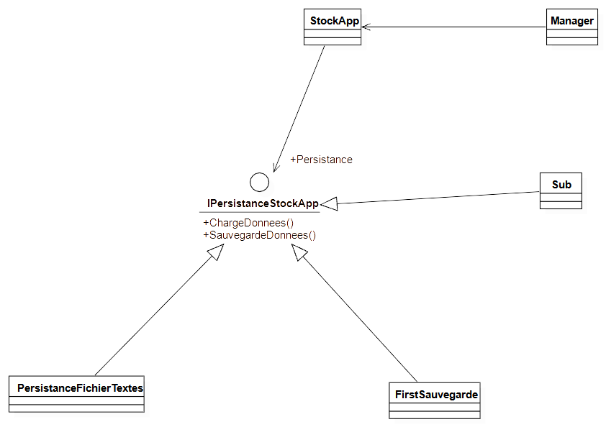

Pour notre projet personnel nous avons décidé d’intégrer des musiques dans nottre application. En effet il est possible de lancer une musique sans utiliser un navigateur. Pour cela nous avons utilisé la balise MediaElement en xaml. Il est possible ensuite d’utiliser les méthode Play(), Stop() et Pause() pour mener à bien le déroulement de la musique. Nous faisons du binding dessus pour que toutes les musique du jeux puissent être écoutées.

